**Информация к проекту решения:**

**1.14. Заявитель: ООО «Трио +»**

**Земельные участки:**

местоположение: **Дзержинский район, ул. Волочаевская**, (планшет 2964)

**Зонирование:** зона делового, общественного и коммерческого назначения (ОД-1), подзона делового, общественного и коммерческого назначения с объектами различной плотности жилой застройки

(ОД-1.1)

**кадастровый номер** **54:35:014805:44** площадь 0,0278 га

**Заявленные требования:** *в части уменьшения минимального отступа* ***с 3 м до 0 м*** *со стороны земельных участков с кадастровыми номерами 54:35:014805:371 и 154:35:014805:43;*

**Обоснование согласно заявлению:** *в связи с тем, что размер земельного участка меньше установленного градостроительным регламентом минимального размера земельного участка*

**кадастровый номер** **54:35:014805:371** площадь 0,1204 га

**Заявленные требования:** *в части уменьшения минимального отступа* ***с 3 м до 0 м*** *со стороны земельных участков с кадастровыми номерами 154:35:014805:44, 54:35:014805:43.*

**Обоснование согласно заявлению:** *в связи с тем, что конфигурация земельного участка и наличие*

*инженерных сетей являются неблагоприятными для застройки*

**Планируется: реконструкция здания магазина смешанных товаров**

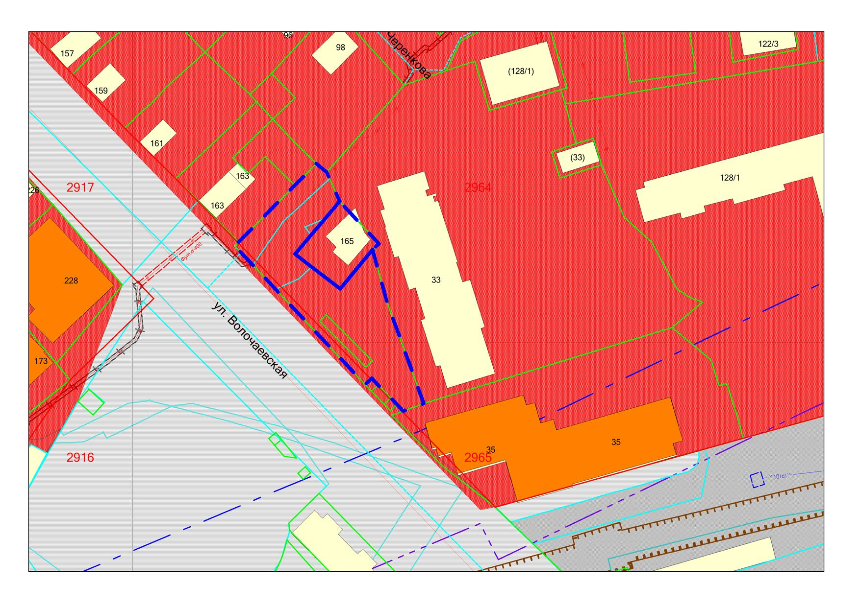

**ОД-1.1**

**54:35:014805:43**

**54:35:014805:44**

**54:35:014805:371**

***0м***

***0м***

***0м***

***0м***

***0м***